Факультет інформатики та обчислювальної техніки

Кафедра інформатики та програмної інженерії

“ЗАТВЕРДЖЕНО”

Керівник роботи

___________ Максим ГОЛОВЧЕНКО

“___” _________________ 2022 р.

Веб-застосунок підтримки роботи рієлторської контори

**Технічне завдання**

КПІ.ІП-02.045440. 045440.01.91

“ПОГОДЖЕНО”

Керівник роботи:

Максим Головченко

|  |  |
| --- | --- |
| Консультант: | Виконавець: |
| Максим Головченко | Андрій Полішко |

Київ – 2022

Зміст

1 НАЙМЕНУВАННЯ ТА ГАЛУЗЬ ЗАСТОСУВАННЯ 3

2 ПІДСТАВА ДЛЯ РОЗРОБКИ 4

3 ПРИЗНАЧЕННЯ РОЗРОБКИ 5

4 ВИМОГИ ДО ПРОГРАМНОГО ЗАБЕЗПЕЧЕННЯ 6

4.1 Вимоги до функціональних характеристик 6

4.1.1 Користувацького інтерфейсу 6

4.1.2 Для користувача: 6

4.1.3 Для адміністратора системи (якщо він передбачений): 6

4.1.4 Додаткові вимоги: 6

4.2 Вимоги до надійності 6

4.3 Умови експлуатації 7

4.3.1 Вид обслуговування 7

4.3.2 Обслуговуючий персонал 7

4.4 Вимоги до складу і параметрів технічних засобів 7

4.5 Вимоги до інформаційної та програмної сумісності 8

4.5.1 Вимоги до вхідних даних 8

4.5.2 Вимоги до вихідних даних 8

4.5.3 Вимоги до мови розробки 8

4.5.4 Вимоги до середовища розробки 8

4.5.5 Вимоги до представленню вихідних кодів 8

4.6 Вимоги до маркування та пакування 8

4.7 Вимоги до транспортування та зберігання 8

4.8 Спеціальні вимоги 8

5 ВИМОГИ ДО ПРОГРАМНОЇ ДОКУМЕНТАЦІЇ 9

5.1 Попередній склад програмної документації 9

5.2 Спеціальні вимоги до програмної документації 9

6 СТАДІЇ І ЕТАПИ РОЗРОБКИ 11

7 ПОРЯДОК КОНТРОЛЮ ТА ПРИЙМАННЯ 12

# НАЙМЕНУВАННЯ ТА ГАЛУЗЬ ЗАСТОСУВАННЯ

Назва розробки: веб-застосунок підтримки роботи рієлторської контори.

Галузь застосування:

Наведене технічне завдання поширюється на розробку Веб-застосунок підтримки роботи рієлторської контори (ReeL), котре використовується для розміщення оголошень нерухомості та призначена для людей, які хочуть орендувати або придбати житло.

# ПІДСТАВА ДЛЯ РОЗРОБКИ

Підставою для розробки Веб-застосуноку підтримки роботи рієлторської контори є завдання на курсову роботу, затверджене кафедрою інформатики та програмної інженерії Національного технічного університету України «Київський політехнічний інститут імені Ігоря Сікорського».

# ПРИЗНАЧЕННЯ РОЗРОБКИ

Розробка призначена для автоматизації основних процесів роботи рієлторської контори та полегшання роботи рієлторів.

Метою розробки є підвищення ефективності роботи працівників рієлторської контори за рахунок автоматизації процесів її діяльності у вигляді веб застосунку та прозорої системи оцінок для стимулу працівників.

Рієлторська контора у форматі веб застосунку дозволяє значно спростити процес пошуку бажаного житла для оренди або покупки житла, легко зберегти варіанти, що зацікавили.

# ВИМОГИ ДО ПРОГРАМНОГО ЗАБЕЗПЕЧЕННЯ

## Вимоги до функціональних характеристик

Програмне забезпечення повинно забезпечувати виконання наступних основних функції:

### Користувацького інтерфейсу

* Пошук нерухомості(рисунок 4.1).
* Можливість змінювати місто(рисунок 4.1).
* Можливість пошуку житла за адресою(рисунок 4.1).
* Фільтрувати житло за ціною(рисунок 4.1).
* Можливість відображати нерухомість згідно заданих фільтрів(рисунок 4.1).
* Можливість пошуку рієлторів(рисунок 4.1).
* Пошук рієлторів за конторою(рисунок 4.1).
* Фільтрувати рієлторів за оцінкою(рисунок 4.1).

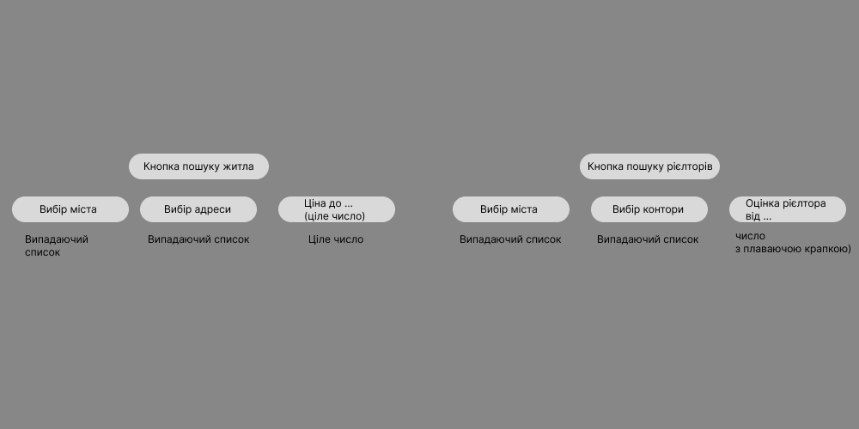

Рисунок 4.1 - Пошук житла або рієлторів

* Функціонал для демонстрації контактів ріелторів(рисунок 4.2).

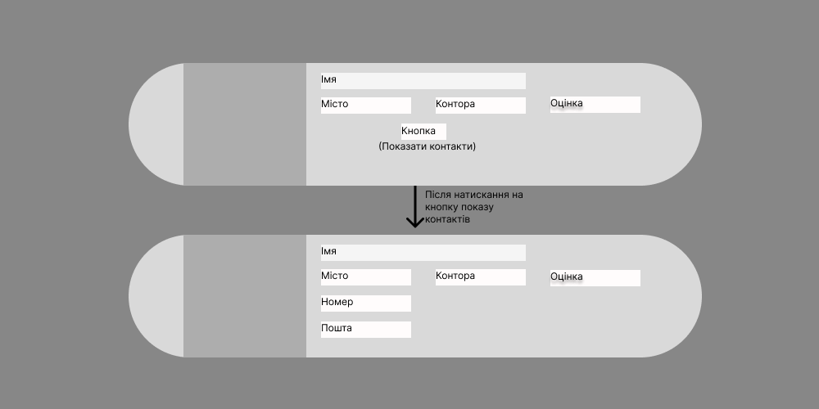

Рисунок 4.2 – Відображення контактів рієлтора

* Відображення особистого кабінету користувача (рисунок 4.3).

Рисунок 4.3 – відображення особистого кабінету користувача

* Пагінація результатів.

### Для користувача:

* Можливість зареєструватись/авторизуватись.
* Можливість змінювати особисті дані після реєстрації(рисунок 4.4, рисунок 4.5).

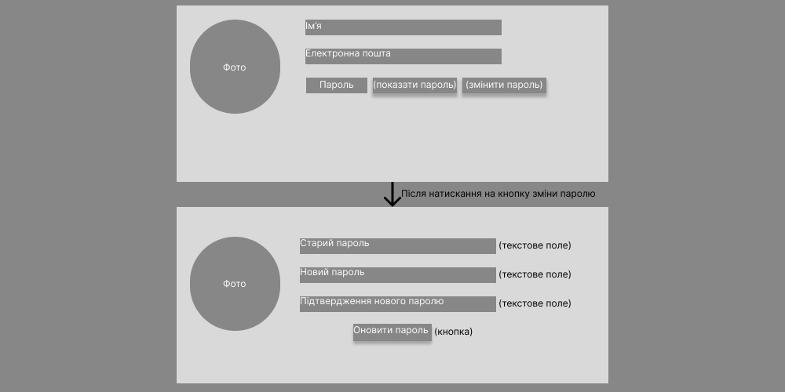

Рисунок 4.4 – можливість змінити пароль

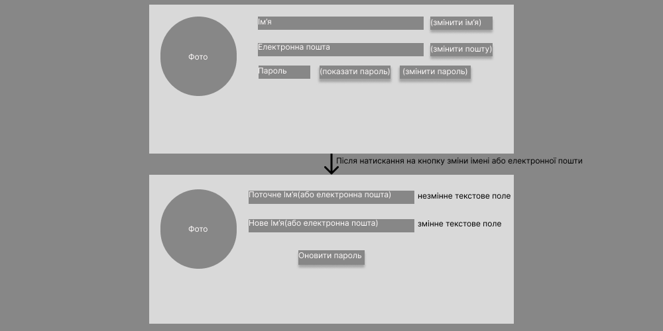

Рисунок 4.5 – зміна імені та пошти

* Оцінювати рієлторів(рисунок 4.6).

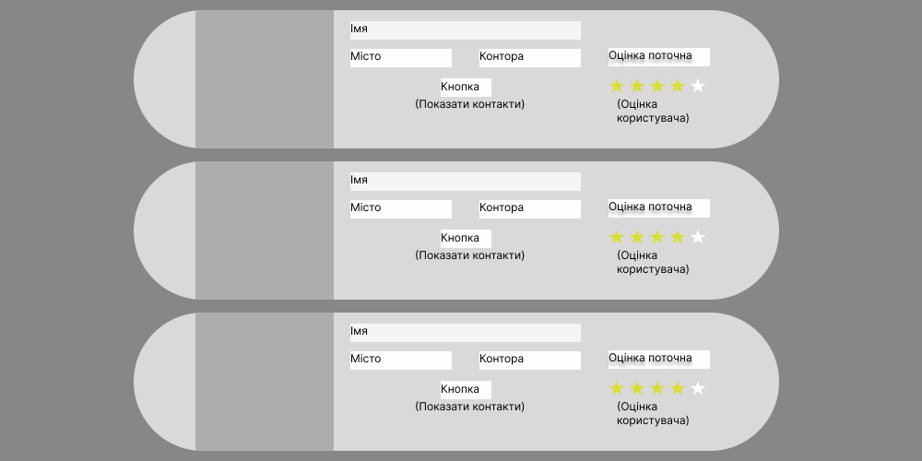

Рисунок 4.6 – можливість оцінювати рієлторів

* Можливість зберігати житло в обрані (рисунок 4.7).
* Можливість орендувати/купувати житло (рисунок 4.7).

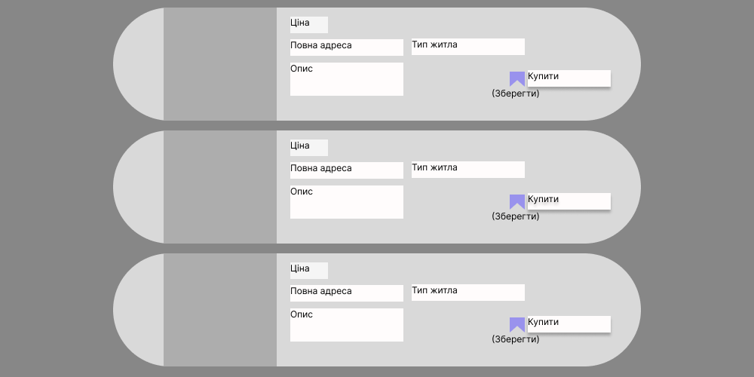

Рисунок 4.7 – Можливість купити/орендувати або зберегти житло

### Для адміністратора системи:

* Адміністрування ролей користувачів у веб застосунку
  + Видаляти та створювати рієлторів та користувачів
* Адміністрування помешкань у веб застосунку
  + Видаляти та створювати помешкання

### Додаткові вимоги:

* Додаткові вимоги не передбачені

## Вимоги до надійності

Передбачити контроль введення інформації та захист від некоректних дій користувача. Забезпечити цілісність інформації в базі даних.

## Умови експлуатації

Умови експлуатації згідно СанПін 2.2.2.542 – 96.

### Вид обслуговування

Вимоги до виду обслуговування не висуваються

### Обслуговуючий персонал

Вимоги до обслуговуючого персоналу не висуваються

## Вимоги до складу і параметрів технічних засобів

Мінімальна конфігурація технічних засобів:

* тип процесору: процесор х64 Intel Xeon або Intel Pentium IV з підтримкою Intel EM64T, AMD Opteron або аналогічні. З частотою 1 GHz;
* об‘єм ОЗП: 1 Гб;
* підключення до мережі Інтернет зі швидкістю від 20 мегабіт/с;

Рекомендована конфігурація технічних засобів:

* тип процесору: Intel Core i5-1135G7;
* об‘єм ОЗП: 8 Гб;
* підключення до мережі Інтернет зі швидкістю від 100 мегабіт/с;

## Вимоги до інформаційної та програмної сумісності

Програмне забезпечення повинно працювати у браузерах Google Chrome та Mozilla.

### Вимоги до вхідних даних

Вимоги до вхідних даних не виписуються.

### Вимоги до вихідних даних

Вимоги до вихідних даних не виписуються.

### Вимоги до мови розробки

Розробку виконати на мові програмування JavaScript та середовища Node.js для серверної розробки.

### Вимоги до середовища розробки

Розробку виконати на платформі Visual Studio Code

### Вимоги до представленню вихідних кодів

Вихідний код програми має бути представлений у вигляді репозиторію на GitHub

## Вимоги до маркування та пакування

Вимоги до маркування та пакування не висуваються.

## Вимоги до транспортування та зберігання

Вимоги до транспортування та зберігання не висуваються.

## Спеціальні вимоги

Спеціальні вимоги не висуваються.

# ВИМОГИ ДО ПРОГРАМНОЇ ДОКУМЕНТАЦІЇ

## Попередній склад програмної документації

У склад супроводжувальної документації повинні входити наступні документи на аркушах формату А4:

* пояснювальна записка;
* технічне завдання;
* керівництво користувача;
* керівництво програміста;
* керівництво системного програміста;
* керівництво адміністратора;
* програма та методика тестування;
* текст програми.

Графічна частина повинна бути виконана на аркушах формату А3 та містити наступні документи:

* схема структура інформаційної системи;
* схема структурна програмного забезпечення;
* схема функціональна програмного забезпечення;
* схема структура потоків даних програмного забезпечення або його частини;
* схема структурна компонентів структур даних;
* схема структурна варіантів використання;
* схема структурна концептуальної моделі предметного середовища;
* схеми взаємодії об’єктів, об’єктна декомпозиція;
* схема структурна компонент;
* схема структурна класів програмного забезпечення;
* схема структурна станів інтерфейсу;
* креслення вигляду екранних форм.

## Спеціальні вимоги до програмної документації

Програмні модулі, котрі розробляються, повинні бути задокументовані, тобто тексти програм повинні містити всі необхідні коментарі.

# СТАДІЇ І ЕТАПИ РОЗРОБКИ

<Брати з листа завдання>

|  |  |  |  |
| --- | --- | --- | --- |
| № | Назва етапу | Строк | Звітність |
| 1. | Вивчення літератури за тематикою роботи | 26.09 |  |
| 2. | Розробка технічного завдання | 07.10 | Технічне завдання |
| 3. | Аналіз вимог та уточнення специфікацій | 23.10 | Специфікації програмного забезпечення |
| 4. | Проектування структури програмного забезпечення, проектування компонентів | 5.11 | Схема структурна програмного забезпечення та специфікація компонентів (діаграма класів, схема алгоритму) |
| 5. | Програмна реалізація програмного забезпечення | 11.11 | Тексти програмного забезпечення |
| 6. | Тестування програмного забезпечення | 16.11 | Тести, результати тестування |
| 7. | Розробка матеріалів текстової частини роботи | 20.11 | Пояснювальна записка |
| 8. | Розробка матеріалів графічної частини роботи | 26.11 | Графічний матеріал проекту |
| 9. | Оформлення технічної документації роботи | 5.12 | Технічна документація |

# ПОРЯДОК КОНТРОЛЮ ТА ПРИЙМАННЯ

Тестування розробленого програмного продукту виконується відповідно до “Програми та методики тестування”.